OPIS RASTLINE
- V preglednici so zapisane značilnosti delov navadnega jagodnjaka. V prazen prostor vpiši ustrezni del rastline. Pomagaj si z naslednjimi besedami: LIST, STEBLO, KORENIKA, PLOD, CVET.

poraslo z lasci, nosi cvetove
pet belih venčnih listov
spodaj porasel z dlačicami, nazobčan rob, jajčast
zrel konec junija in julija
kratka, črnorjava

S pomočjo preglednice oblikuj povedi/definicije pojmov.

Listi so________________________________________________________________
Steblo je ______________________________________________________________
Korenika je ____________________________________________________________
Plod je _______________________________________________________________
Cvet je _______________________________________________________________

- Preberi povedi. Določi pravilno zaporedje povedi in jih oštevilči od 1 do 10. Zapiši urejeno besedilo in ga naslovi. Delaj odstavke.

Raste na vlažnih travnikih, ob poteh in med poljščinami.
V zemlji ima kratko korenino.
Kamilica cveti od junija do avgusta.
Na njem so dvojno ali trojno pernato narezani listi.
Zraste od 20 do 50 cm visoko.
Kamilica hitro ublaži bolečine v želodcu in ga pomirja.
Na koncu stebelnih poganjkov je eno koškasto socvetje , v katerem je veliko število majhnih, rumenih cvetov, na robu pa venec belih cvetov.
Prava kamilica ali Matricaria camomilla je enoletnica. Spada v družino nebinovk.
Nad zemljo se razvije močno razraslo steblo.
Uporabljamo jo tudi pri pripravi parne kopeli pri obolenju dihalnih poti.
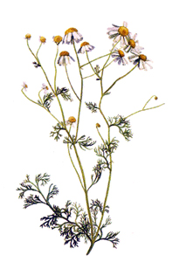
Dopiši manjkajoče dele prave kamilice.
cvet

Ali bi znal napisati tak načrt (miselni vzorec) za opis kamilice, kot je v učbeniku na str. 95? Mislim, da te pri Tedenski nalogi čaka podoben izziv.

